**ESCUELA NORMAL SUPERIOR**

**VILLAHERMOSA TOLIMA**

**FORMATO DE PREPARACIÓN DE CLASES**

|  |  |  |  |
| --- | --- | --- | --- |
| 1. IDENTIFICACIÓN   PLAN DE CLASES N°___ | | | |
| ESTUDIANTE(S) MAESTRO (S)-DOCENTE | María Fernanda Agudelo,  Leidy Johana Peña | **GRADO** | 12 |
| CAMPO DE PRÁCTICA | ENSVI | **GRADO** |  |
| MAESTRO ORIENTADOR/ASESOR | Fernando Antonio Diaz | | |
| AREA O DISCIPLINA | Didáctica de Ciencias Naturales | | |
| SABER Y/O PRÁCTICA | Las partes de la planta | | |
| FECHA: 27-09-2018 | **LUGAR:** | **HORA:** | |
| 1. ENFOQUE PEDAGÓGICO | | | |
| COMPETENCIA (S) | Identificar, comunicar. | | |
| DERECHOS BÁSICOS DE APRENDIZAJE DBA | Comprende que los seres vivos (plantas y animales) tienen características comunes (se alimentan, respiran, tienen un ciclo de vida, responden al entorno) y los diferencia de los  objetos inertes. | | |
| ESTANDAR (ES) BÁSICO(S) | Identifico y describo la flora, la fauna, el agua y el suelo de mi entorno. | | |
| OBJETIVO: | Identificar las partes de las plantas y las funciones que cumple cada una de ellas por medio del recorrido por el sendero ecológico con el fin de observar y conocer diversas clases de plantas. | | |
| INDICADORES DE DESEMPEÑO | **COGNITIVO:** identifica cada una de las partes de la planta y su función como ser vivo. | | |
| **ACTITUDINAL:** Demuestra respeto y valora la naturaleza. | | |
| **PROCEDIMENTAL:** aplica conocimientos adquiridos interactuando con su entorno. | | |
| INTERDISCIPLINARIEDAD | Área: Artística  Saber: Herbario | | |

|  |  |
| --- | --- |
| 1. PLANEACIÓN DE LA CLASE | |
| MOMENTO DE INTRODUCCIÓN Y EXPLORACIÓN – ACTIVIDADES DE INICIACIÓN | |
| 1. Presentación de la clase: | Tiempo |
| * 1. Actividad: presentación de la clase por medio de un interrogante   Edward es un niño muy curioso, siempre trata de darle respuesta a sus interrogantes; al hacer una caminata por el bosque se dio cuenta que todas las plantas tienen diferentes formas y tamaños, pero que también tienen muchas partes parecidas como hojas verdes o palitos que la sostienen, en ese momento Edward se preguntó ¿Cuáles son las partes de las plantas y para qué le sirven?. Ayudémoslo a encontrar la respuesta. | |
| 1. Exploración de saberes previos a través de ambientación, motivación, sensibilización | Tiempo |
| Actividad: Realización del juego ubiquemos las partes de la planta.  Procedimiento: Sobre un escritorio se ubican partes de una planta artificial los estudiantes deben pasar con los ojos vendados a identificar las partes de la planta y ubicarlas en el lugar que corresponda.  los estudiantes pasaran por voluntad a ubicar las partes armando de esta manera la planta en su totalidad.    ¿Qué partes de la planta se le facilitó más ubicar?  ¿sabe que función cumple esta parte de la planta?  ¿Qué partes de la planta se le dificultó ubicar? | |
| 1. Dinámica de trabajo (individual, grupal, colectiva) | Tiempo |
| Actividad: Formación de dinámica de trabajo.  Procedimiento: En la actividad de exploración de saberes previos, herbario serán individual.  El recorrido, el conversatorio y la competencia serán grupal | |
| MOMENTO DE ESTRUCTURACIÓN Y PRÁCTICA  – ACTIVIDADES DE DESARROLLO | |
| 1. Desarrollo temático o trabajo con el nuevo conocimiento | Tiempo |
| * 1. Actividad: Realización de recorrido o visita al sendero ecológico de la ENSVI y desarrollo de la guía de observación   Procedimiento: los estudiantes se dirigirán al sendero ecológico de la ENSVI en donde encontrarán diversidad de plantas las cuales observarán y analizarán con el fin de adquirir información para diligenciar la ficha de observación. Anexo 1   * 1. Actividad: Realización de herbario   Procedimiento: Los estudiantes deberán recolectar hojas con diferentes formas y agruparlas en un álbum muy creativo que se irá realizando durante el transcurso de la jornada.  Para ello se les entregará una copia que contiene diversos tipos de hojas, su forma y su venaje. para dicha actividad los estudiantes deberán recolectar 7 clases de hojas diferentes y pegarlas en su herbario, estas hojas deberán estar secas y en buen estado.  La copia aparece en el Anexo 2   * 1. Actividad: Realización de conversatorio con los estudiantes.   Procedimiento: se realizará un conversatorio con los estudiantes con el fin de recolectar información sobre el recorrido realizado.  ¿Cuál es la diferencia entre las plantas y los animales?  ¿Qué necesitan las plantas para poder vivir?  ¿Cuáles son las partes de una planta?  ¿Qué función cumple el tallo?  ¿Cómo es la raíz y para qué le sirve a la planta?  ¿Qué función cumplen las hojas?  ¿Qué función cumplen las flores?  Falta la explicación del tema realizado por los profesores  Ampliación del tema visto durante la jornada | |
| 1. Aplicación práctica | Tiempo |
| * 1. Actividad: Conceptualización y sistematización en el cuaderno   Procedimiento: Se les entregará una copia con la información pertinente acerca del tema, los estudiantes deberán colorearla y pegarla en sus cuadernos. Anexo 3 | |
| MOMENTO DE TRANSFERENCIA Y VALORACIÓN – ACTIVIDADES DE AFIANZAMIENTO Y EVALUACIÓN. | |
| 1. Retroalimentación y síntesis | Tiempo |
| * 1. Actividad: realización de concurso las partes plantas   Procedimiento: los estudiantes se formarán en 2 grupos cada uno de ellos se ubicará en cada extremo de la cancha.  A cada equipo se le entregará una serie de fichas las cuales contienen las partes de la planta, el estudiante maestro se situará en el centro de la cancha e indicará una parte de la planta el estudiante que la tenga saldrá corriendo y el que primero llegue donde el estudiante maestro y responda cual función cumple esta parte le dará un punto a su equipo. El equipo que al final tenga más puntos será el ganador.   * 1. Actividad: Respuesta a la pregunta   Procedimiento: Los equipos de trabajo deberán dar respuesta a la pregunta planteada al inicio de la clase  ¿por qué las plantas tienen varias partes y para que les sirven? | |
| 1. Evaluación | Tiempo |
| * 1. Actividad: Realización de quiz   Procedimiento: Se formarán 3 grupos de 4 estudiantes, a cada grupo se entregará una cartelera que contiene la silueta de una planta en la cual cada integrante del grupo debe fijar una de las partes de esta planta, para ello las estudiantes maestras indicarán la función de dicha parte y así ellos la ubicarán de manera correcta. Anexo 4 | |
| 1. Actividad de profundización – Tarea pedagógica | Tiempo |
| * 1. Actividad: Terminar el herbario.   Procedimiento: Los estudiantes deberán terminar el herbario realizado durante la clase. Anexo 4 | |
| RECURSOS Y MATERIALES:  Partes de la planta en material didáctico, fichas de observación, memo fichas de las funciones, plantas, sendero ecológico de la ENSVI. | |

|  |
| --- |
| 1. REFERENTES TEÓRICO - CONCEPTUALES |
| PALABRAS CLAVES |
| Tallo, raíz, hojas, flores, herbario, funciones. |
| SÍNTESIS CONCEPTUAL |
| Estructuras de las plantas  Las plantas son seres vivos que tiene varias partes y que cada una de ellas cumple una función específica según la estructura que corresponda, están diseñadas para realizar todas sus funciones sin necesidad de tener movimiento para desplazarse, en su gran mayoría anatómicamente presentan el color verde en sus hojas pero también hay otros pigmentos que les dan color a las plantas, igual que a los tallos, aquellos que son más grandes deben tener una mayor soporte por eso incorporan celular leñosas a sus tallos que las hacen más funcionales y resistentes a las inclemencias del medio ambiente.  Podemos distinguir en una planta común: raíz, tallos, hojas, flores y frutos, ya las veremos con mayor detalle:  Partes de la planta  La Raíz  La raíz en la parte que le brinda a la planta varios beneficios que son importantes para su sostén y vida. La raíz le permite a la planta estar sujeta al sustrato o al suelo, sin caerse ni tumbarse en ningún momento; sobre las raíces hay varios tipos, finas, leñosas y bulbosas.  La función de estas además de las anatómicas de sostén y apoyo están las fisiológicas de absorción de agua y nutrientes que proveerán a la planta de agua y nutrientes que provienen del suelo o sustrato las raíces de las plantas  Las funciones de la raíz por lo tanto son:   * Fija la planta al suelo. * Absorber del suelo la savia bruta y conducirla hasta el tallo. * Almacenar sustancias de reserva. * Las raíces también pueden almacenar azúcar y carbohidratos que la planta utilizará para realizar sus funciones. Las plantas pueden tener un sistema de raíz primaria o central (como las zanahorias) o un sistema de raíz fibrosa (como el césped o grama).   Partes de las raíces   * Zona terminal, encargada de hacer crecer la raíz. * La zona del crecimiento, donde la raíz se alarga. * La zona de afirmación, de donde nacen gran cantidad de raíces secundarias. * La zona estrecha, también llamada cuello, por donde se une al tallo. * la raíz, las plantas   la raiz, las plantas  El Tallo  El tallo transporta agua y nutrientes de las raíces a las hojas y el alimento producido por éstas al resto de la planta. El tallo también sirve para mantener la estabilidad de la planta y le da la capacidad de alcanzar la altura necesaria para ser expuesta a la luz del sol. El tallo puede ser corto o largo. Según los tallos, las plantas pueden ser herbáceas o leñosas. La mayoría de las plantas herbáceas tienen generalmente tallos que son suaves, verdes, y contienen poco tejido leñoso. Estas plantas generalmente mueren cada año. Muchas flores y perennes pertenecen a esta categoría, junto con las verduras o vegetales y plantas de casa. Podríamos considerar a este tallo como la” columna” de la planta y casi nunca alcanza los dos metros de altura.  El tallo en las plantas  Las plantas leñosas tienen unos tallos que generalmente no mueren y se mantienen durante el invierno. Muchos de estos tallos se utilizan para hacer muebles. Dentro del grupo de los tallos leñosos tenemos a los árboles y a los arbustos. Los árboles tienen un tronco grueso y leñoso con ramas que crecen lejos del suelo. Los arbustos tienen un tallo leñoso, y se caracteriza por tener ramas que crecen cerca del suelo. Dentro de los tallos encontramos los vasos liberianos y los vasos leñosos que son los conductos que permiten la circulación de la savia.  El tallo en las plantas  Las Hojas  La hoja es una de las partes más importantes de las plantas. Contienen el pigmento verde llamado clorofila, que absorbe la energía de la luz solar y la usa para convertir el dióxido de carbono en oxígeno. También absorben y difunden agua y gases. Son muy variadas en forma, color y tamaño  Partes de la hoja  Hay muchos tipos de hojas que permiten distinguir unas plantas de otras, pero, esencialmente, toda hoja está formada por las partes siguientes:  El limbo: es la parte ancha de la hoja. Tiene dos caras: el haz que es la parte de arriba de la hoja cuando está en la planta, y el envés que es la que queda hacia abajo.  Los nervios: son una especie de arrugas o canales que recorren el limbo de la hoja. En realidad, son los vasos conductores que discurren a lo largo de su superficie.  El pecíolo: es la parte de la hoja que une el limbo al tallo. Tiene forma de rabito y, a través de él, discurren los vasos conductores. Hay algunas hojas que no tienen pecíolo. Estas hojas sin peciolo se llaman sésiles. Existen muchos tipos de hojas, que se diferencian por su forma: lobulada, ovalada, palmeada, triangular, etc.  Tipos de hojas  Según el limbo:   * Hojas simples son las que tienen un limbo sin partir. * Hojas compuestas son aquellas en las que el limbo está dividido en fragmentos que llegan al nervio principal.   Según la forma del limbo   * Hoja elíptica es la que tiene forma de elipse. * Hoja lanceolada es la que tiene forma de lanza. * Hoja acicular es la que tiene forma de aguja. * Hoja oval es la que tiene forma de huevo. * Hoja acorazonada es la que tiene forma de corazón. * Hoja lineal es la que es estrecha y alargada como una cinta.   Según el margen   * Hojas enteras son las que tienen el margen liso. * Hojas onduladas son las que tienen pequeños entrantes como olas. * Hojas dentadas son las que tienen el margen con pequeños dientes. * Hojas aserradas son las que tienen los bordes como dientes de una sierra. * Hojas lobuladas las que presentan entrantes y salientes redondeados.   https://www.educapeques.com/wp-content/uploads/2016/05/tipos-de-hojas.jpg  Las Flores  Las flores son importantes en la fabricación de semilla y por tanto en la función reproductora. Después de que la planta está madura, las flores comienzan a aparecer según las condiciones del medio ambiente, son estructuras de colores hermosos que tienen los componentes necesarios para que los insectos y pequeñas aves o el mismo viento realicen la polinización (La polinización es el proceso que se desarrolla desde que el polen deja el estambre en el que ha sido generado hasta que llega al pistilo en el que germinará.), al mismo tiempo constituyen alimentación para pequeñas aves e insectos. La flor entonces permite la reproducción y propagación de las plantas en la tierra.  Partes de la flor   * Las flores se componen de diversas partes: parte masculina llamada estambre y parte femenina llamada pistilo. * El estambre tiene dos partes: antera y filamento. Las anteras contienen el polen, que generalmente es de color amarillo y están sostenidas por hilos delgados llamados filamentos. * El pistilo se divide en: estigma, estilo y ovario. El estigma es la superficie pegajosa que se encarga de atrapar y sostener al polen. El estilo es como un tubo que va desde el estigma al ovario. En el ovario se encuentran los óvulos. * Cuando en la parte interna de la flor el ovario es fecundado por el polen, comienza a transformarse en fruto. Los óvulos que contenía se convierten en semillas. * Otras partes de la flor que son importantes son los pétalos y los sépalos. Los pétalos atraen a las abejas y es la parte que da color a las flores. Los sépalos son como pétalos verdes en la base de la flor. * Partes de la florLas flores son muy importantes para la existencia de la vida de los vegetales |
| BIBLIOGRAFÍA - CIBERGRAFIA |
| <https://www.educapeques.com/recursos-para-el-aula/conocimiento-del-medio-primaria/partes-funcion-plantas.html> |

ANEXOS

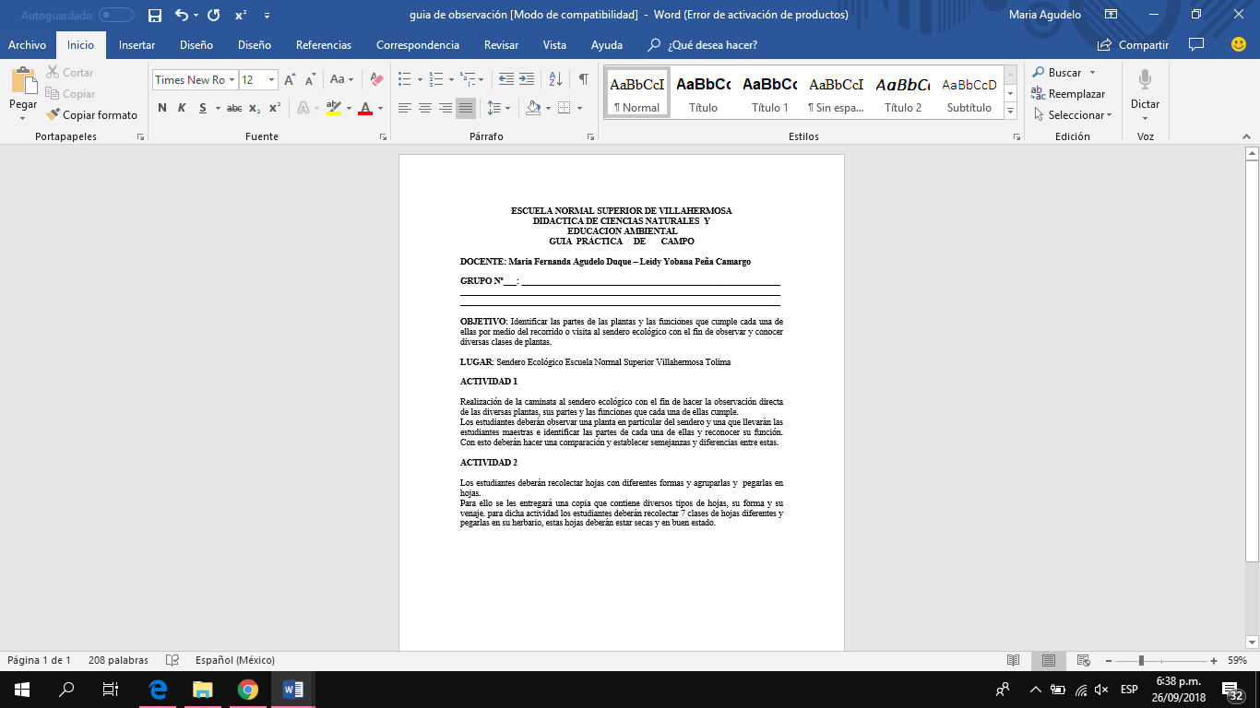ANEXO 1

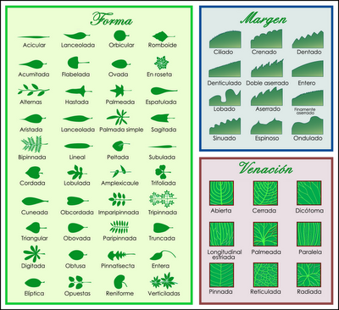ANEXO 2

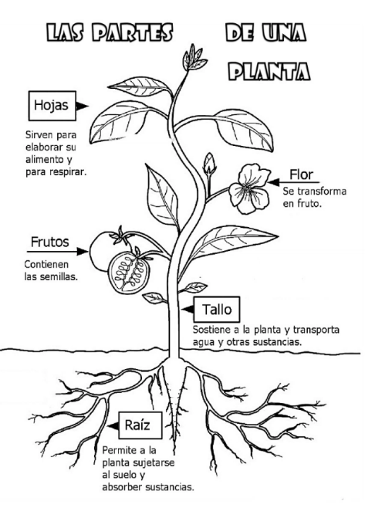ANEXO 3

ANEXO 4

